Лабораторная работа 5
Часть 1. Параллельные корпуса. (Уровни 1, 2, 3)
1.
Текст на русском:
Один Маленький мальчик очень любил яблоки. Он не мог прожить без них ни одного дня.
- Если мне не будут давать на завтрак, обед и ужин по яблоку, - говорил он - то я вообще ничего есть не буду!
Как-то раз, случилось так, что не оказалось яблок у родителей мальчика. Не было их и во всей деревне, и в соседних селениях тоже не нашлось.
Как ни старались мама с папой, но никак не могли упросить Маленького мальчика съесть что-нибудь. Он требовал вкусного яблочка.
Прошло несколько дней. Маленький мальчик сильно похудел, но так и не проглотил ни кусочка пищи. В конце концов, он слёг в постель. Его родители, убитые горем, совсем не знали, как ему помочь.
Но вот, когда Маленький мальчик совсем обессилел, ему приснился странный сон. Он оказался в огромном яблоневом саду. Все деревья в нём были белыми от обилия цветов. А воздух был наполнен их головокружительным запахом.
Маленький мальчик радостно засмеялся и стал бегать меж деревьев, кружась и подпрыгивая от счастья.
Вдруг, всё в саду стало быстро меняться. Под порывом ветра все цветы облетели и одним белым облаком унеслись в небо. Они превратились в тысячи пушистых облачков.
А на ветвях деревьев стали быстро расти маленькие яблочки. Сначала они были совсем крошечными, с бархатистым пушком. Потом, стали наливаться соком и под их тяжестью все ветви согнулись до самой земли. А затем, весь сад раскрасился в яркие цвета: жёлтый, красный, розовый, нежно-зелёный. Каждое яблоко стало спелым и дурманяще пахло.
У Маленького мальчика закружилась голова от такого изобилия обожаемых им плодов. Ему захотелось выбрать из всех яблок самое-самое вкусное, красивое, большое, сочное и яркое.
Мальчик стал бегать от дерева к дереву и срывать с них плоды. Каждое он внимательно рассматривал и оценивал. Но ни одно не показалось ему самым-самым лучшим… Он срывал яблоки, смотрел на них и затем бросал на землю, срывал и бросал. От некоторых он откусывал кусочек, но тут же выплёвывал – мальчик хотел быть голодным к тому моменту, когда, наконец, ему попадётся самое-самое вкусное яблоко. Чтобы полностью насладиться им одним.
Наконец, Маленький мальчик увидел самое-самое красивое и большое яблоко. Он радостно вскрикнул – Вот оно, то яблоко, которое я ищу! Я его нашёл! Теперь я могу насладиться только его вкусом, не смешивая со вкусом других яблок.
Мальчик сорвал его и уже хотел надкусить. Но в тот самый момент, когда он уже поднёс своё яблоко ко рту, его взгляд невольно скользнул по деревьям с висящими на них спелыми фруктами. Все они были очень привлекательные и заманчиво качались на ветках.
- А вдруг я выбрал не то яблоко? Вдруг я ошибся? Ведь другие выглядят такими же красивыми! – воскликнул он.
И тогда Маленький мальчик прижал выбранное им яблоко к груди одной рукой, а другой сорвал новое… Так он стал срывать всё новые и новые плоды. Он никак не мог остановиться и выбрать самое-самое вкусное и красивое яблоко. Он так любил их все! Ему стало казаться, что если он остановится на каком-нибудь оном яблоке, то что-то упустит, что-то не узнает. Он боялся остановиться, так как думал, что тогда его жизнь станет совсем иной. Он не знал какой, но менять её мальчику вовсе не хотелось. И от этого ему стало страшно…
Вдруг, Маленький мальчик вспомнил о том яблоке, которое уже давно прижимал к своей груди. Он посмотрел на него и ужаснулся. Яблоко сморщилось, стало некрасивым, утратило свой тонкий дурманящий аромат.
И тут Маленький мальчик горько заплакал. Он сожалел о том, что так и не попробовал это яблоко, не узнал его вкус. Теперь он понял, что продолжал свои поиски в то время, как уже нашёл то, что искал! Он держал в руках своё самое-самое красивое и спелое яблоко, которое готово было отдать ему всю свою сладость, аромат и красоту. А он так и не узнал, какое оно. Единственное, что досталось Маленькому мальчику, это воспоминание о запахе и шелковистой кожице испорченного им яблока.
И Маленький мальчик заплакал ещё горше и сильнее прежнего.
Вдруг, яблоневый сад исчез, и мальчик оказался в своей постели. Над ним в тревоге склонились папа и мама.
Маленький мальчик улыбнулся им, сел в кровати и спросил:
- А что у нас сегодня на завтрак?
С тех пор он никогда не требовал яблоки и к завтраку, и к обеду, и к ужину. Нет, он не перестал их любить. Но Маленький мальчик понял, что лучше съесть одно единственное и потом вспоминать радугу его вкуса и запаха. Теперь он мог съесть всего одно яблоко за всё лето. Но память о нём продолжала быть с ним и в долгие зимние дни, согревая своим теплом и обещая новое яркое лето.
Текст на английском:
One little boy was very fond of apples. He couldn't live a single day without them. "If they don't give me an apple for breakfast, lunch, and dinner," he said, "then I won't eat anything at all!" One day, it so happened that the boy's parents did not have apples. There were none in the whole village, and none in the neighboring villages either. No matter how hard Mom and dad tried, they couldn't get the Little boy to eat anything. He demanded a tasty apple. A few days have passed. The little boy lost a lot of weight, but he never swallowed a single piece of food. In the end, he went to bed. His parents, heartbroken, did not know how to help him at all. But then, when the Little boy was completely exhausted, he had a strange dream. He found himself in a huge apple orchard. All the trees in it were white with an abundance of flowers. And the air was filled with their dizzying scent. The little boy laughed joyfully and began to run between the trees, spinning and jumping with happiness. Suddenly, everything in the garden began to change rapidly. Under a gust of wind, all the flowers flew around and flew into the sky in one white cloud. They turned into thousands of fluffy clouds. And small apples began to grow rapidly on the branches of the trees. At first they were very tiny, with a velvety down. Then, they began to fill with juice, and under their weight, all the branches bent to the ground. And then, the whole garden was painted in bright colors: yellow, red, pink, pale green. Each apple was ripe and smelled intoxicatingly. The little boy felt dizzy from such an abundance of the fruits he adored. He wanted to choose the most delicious, beautiful, big, juicy and bright of all the apples. The boy began to run from tree to tree and pluck fruits from them. He carefully examined and evaluated each one. But none of them seemed to him the best... He picked apples, looked at them and then threw them on the ground, picked and threw. He took a bite out of some of them, but immediately spat them out – the boy wanted to be hungry by the time he finally got the most delicious apple. To fully enjoy it alone. Finally, the Little boy saw the most beautiful and largest apple. He shouted joyfully, "Here it is, the apple I'm looking for!" I found it! Now I can only enjoy its taste without mixing it with the taste of other apples. The boy picked it off and was about to bite into it. But at the very moment when he had already brought his apple to his mouth, his gaze involuntarily slid over the trees with ripe fruits hanging on them. They were all very attractive and swung enticingly on the branches. - What if I chose the wrong apple? What if I was mistaken? After all, others look just as beautiful! "What is it?" he exclaimed. And then the Little boy pressed the apple he had chosen to his chest with one hand, and with the other he picked a new one.… So he began to pluck more and more fruits. He couldn't stop and choose the most delicious and beautiful apple. He loved them all so much! It began to seem to him that if he stopped at any particular apple, he would miss something, he would not recognize something. He was afraid to stop, because he thought that then his life would be completely different. He didn't know which one, but the boy didn't want to change it at all. And that scared him.… Suddenly, the Little boy remembered the apple that he had been hugging to his chest for a long time. He looked at it and was horrified. The apple has shriveled, become ugly, and lost its subtle intoxicating aroma. And then the Little boy began to cry bitterly. He regretted that he had never tasted this apple, had not recognized its taste. Now he realized that he had continued his search while he had already found what he was looking for! He was holding in his hands his most beautiful and ripe apple, which was ready to give him all its sweetness, aroma and beauty. And he never found out what it was. The only thing the Little boy got was the memory of the smell and the silky skin of the apple he had spoiled. And the little boy began to cry even more bitterly and more violently than before. Suddenly, the apple orchard disappeared, and the boy found himself in his bed. Dad and Mom were leaning over him in alarm. The little boy smiled at them, sat up in bed and asked: "What's for breakfast today?" Since then, he has never demanded apples for breakfast, lunch, or dinner. No, he didn't stop loving them. But the little boy realized that it was better to eat a single one and then remember the rainbow of its taste and smell. Now he could only eat one apple for the whole summer. But the memory of him continued to be with him during the long winter days, warming him with its warmth and promising a bright new summer.


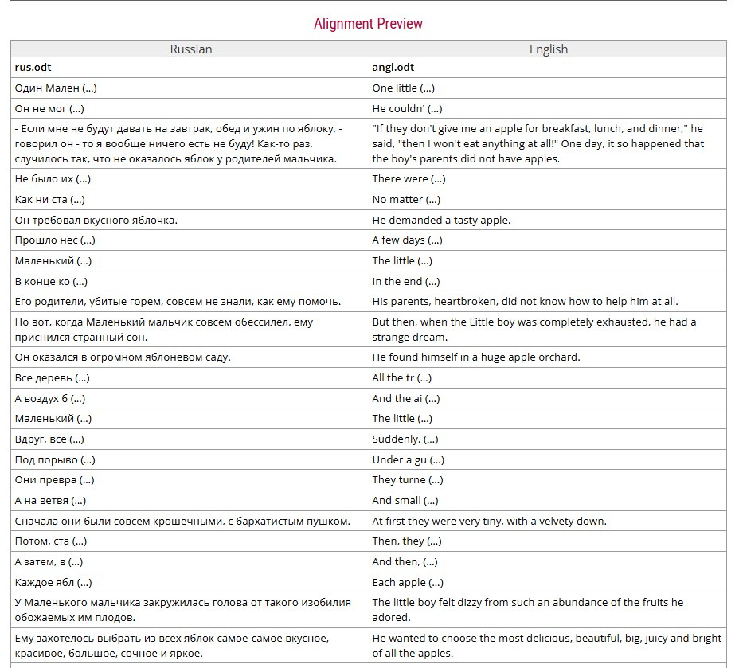

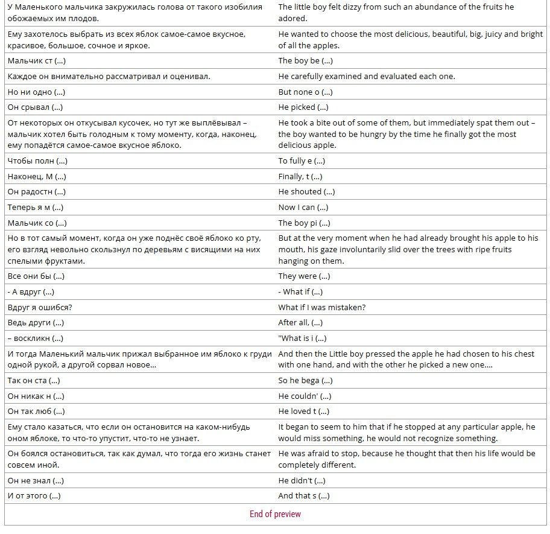
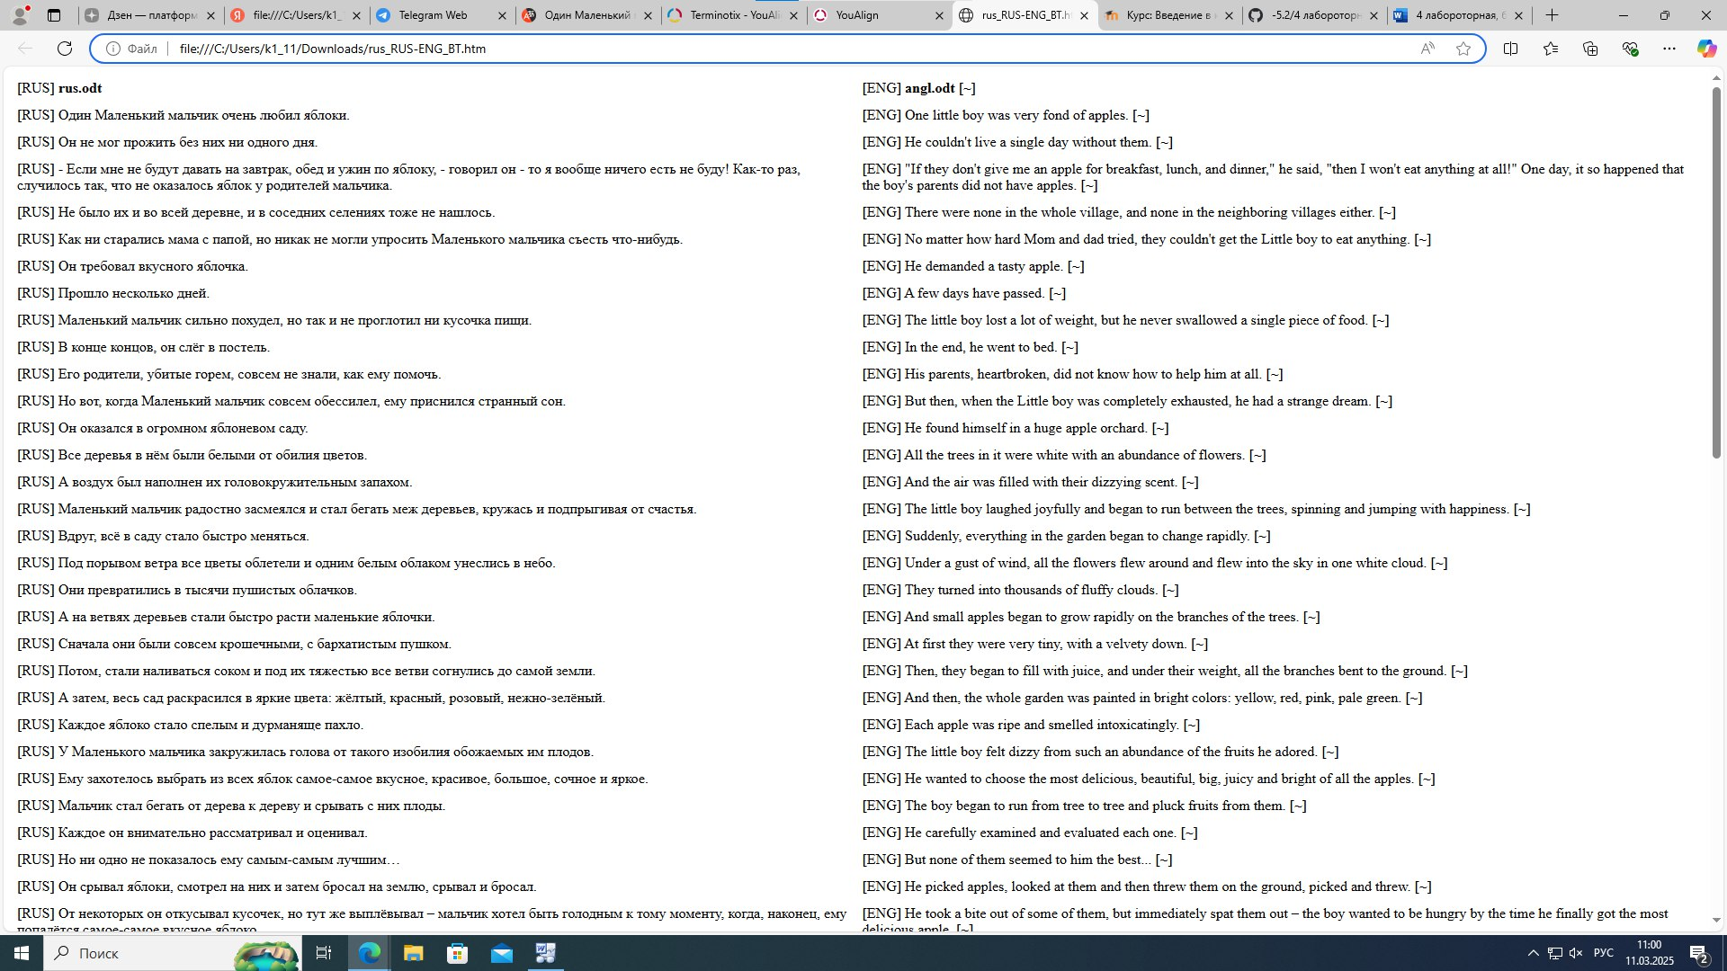
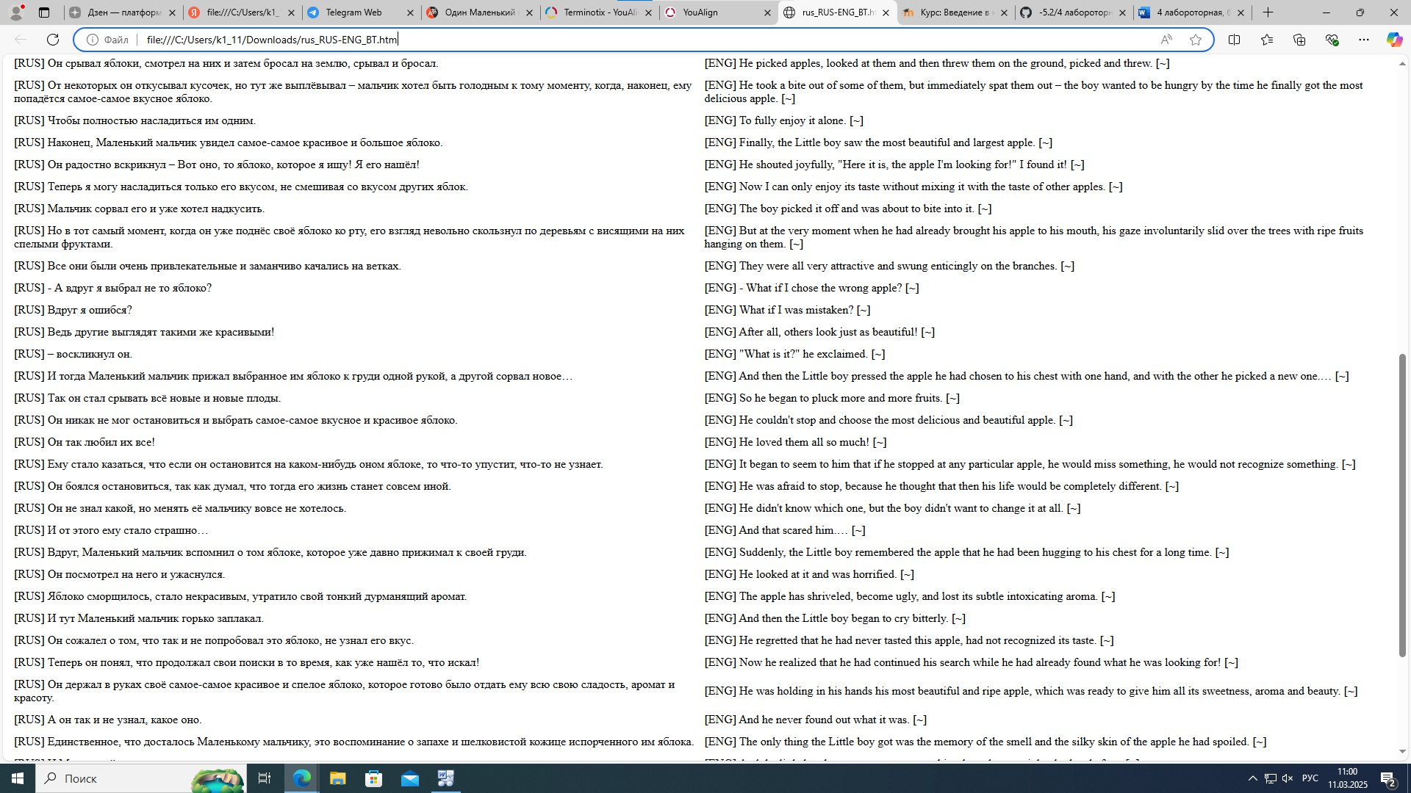
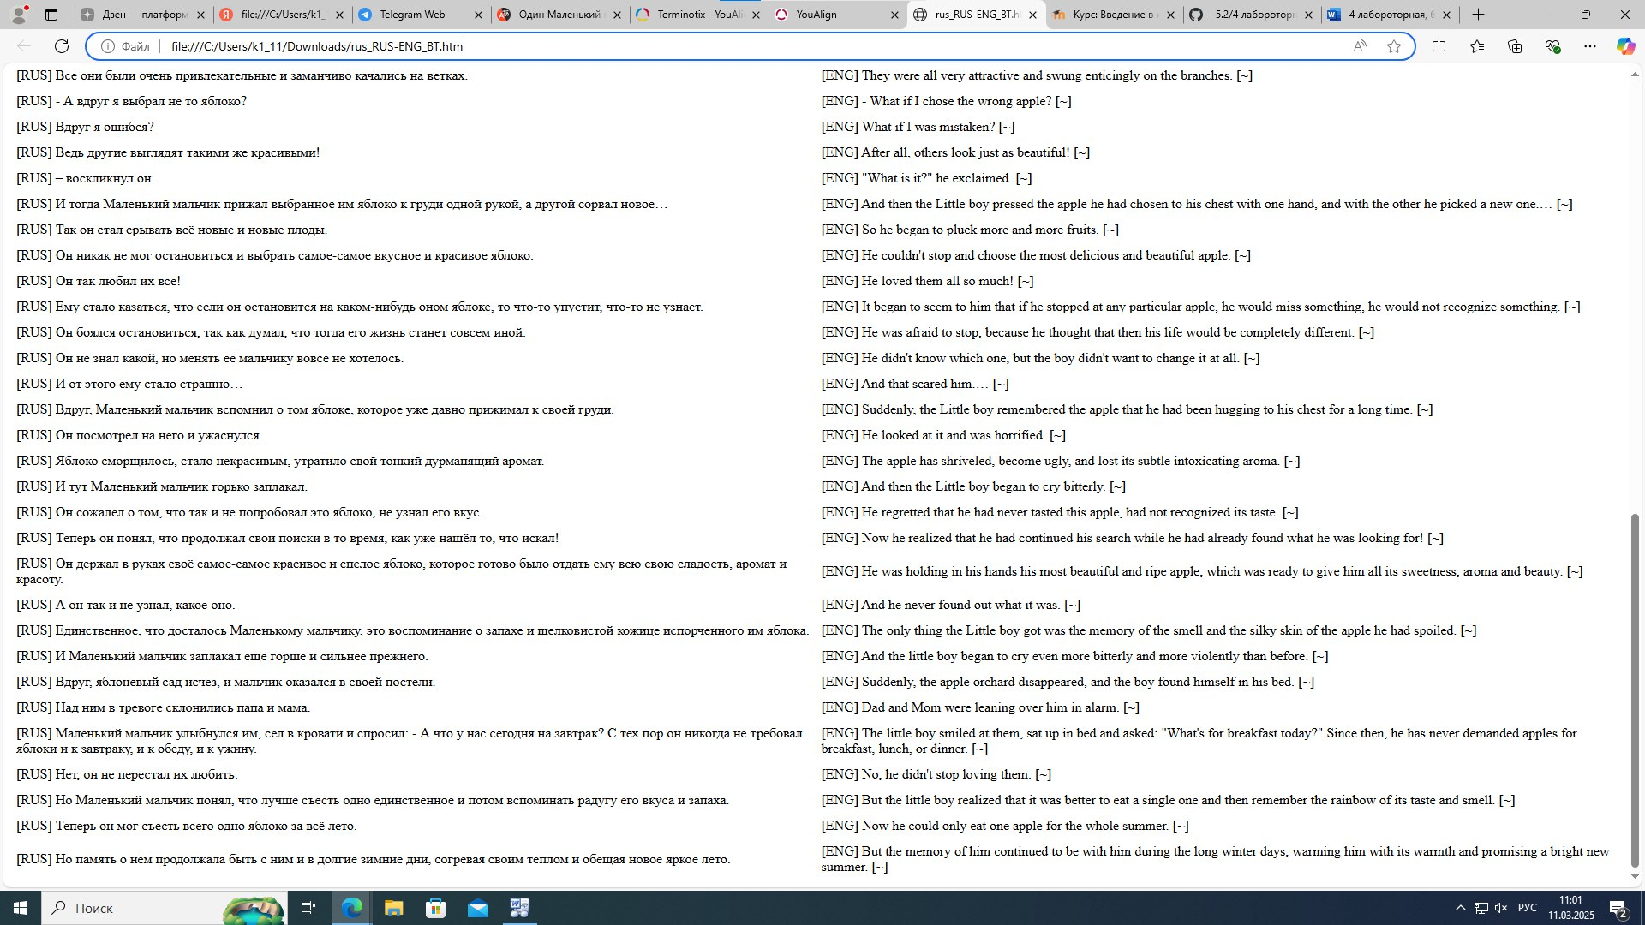

Часть 2. Машинный перевод. (Уровни 1, 2, 3)
1.
Выбираю две системы машинного перевода из четырех предложенных :
• Google Translate: Statistical and neural machine translation
Описание:
Google Translate - это сервис машинного перевода, который использует два основных подхода:
- Статистический машинный перевод (SMT): анализирует большие объемы текста для выявления статистических соответствий между языками.
- Нейронный машинный перевод (NMT): использует нейронные сети для обучения и прямого отображения текста с одного языка на другой, обеспечивая более плавный и контекстно-ориентированный перевод. В настоящее время NMT является основным методом, используемым Google Translate.
• Yandex.Translate: Statistical and neural machine translation
Описание:
Yandex.Translate — это сервис машинного перевода, который, подобно Google Translate, использует два основных подхода:
- Статистический машинный перевод (SMT): исторически использовался, основан на статистическом анализе больших объёмов текста.
- Нейронный машинный перевод (NMT): современный метод, основанный на нейронных сетях, позволяющий создавать более точные, плавные и контекстно-ориентированные переводы. В настоящее время является основным методом в Yandex.Translate.
Для сравнения использую также Deepl (в качестве третьего источника данных)
- DeepL: (Neural Machine Translation) Сервис машинного перевода, основанный на нейронных сетях, который известен своей высокой точностью и естественностью перевода.
2.
В выбранном фрагменте текста из 100-200 слов выберите и автоматически переведите с английского на русский сначала 5 слов, а затем 5 словосочетаний и заполните таблицу (должно получиться 10 строк).
Текст:
A lot of different fruits and berries are growing on our planet. Berries are small, juicy fruits that grow on bushes or grass, and have seeds. They all differ in shape, color and taste. Berries are forest and garden. But it turns out that not all berries can be eaten, because they are edible and poisonous. People who like to pick berries in the forest should understand them, so as not to accidentally pick up poisonous fruits. Raspberries, currants, blueberries, strawberries, blackberries, strawberries, gooseberries, grapes - are among the edible berries. Poisonous fruits usually have a bright red or black color, and exude a pleasant aroma, so it is very important to know how they look so as not to be mistaken. All edible fruits are very healthy and have a lot of vitamin. From berries you can prepare juices, jams, and various desserts. Cherry and cherry due to the small size refers to the berries.
Английское слово или словосочетание в тексте | Русское слово или словосочетание в тексте | Перевод с английского на русский первым переводчиком | Перевод с английского на русский вторым переводчиком | Ошибки и комментарии
berries | ягоды | ягоды | ягоды | Перевод выполнен без ошибок.
poisonous | ядовитый | ядовитый | ядовитый | Перевод выполнен без ошибок.
bushes | кусты | кусты | кусты | Перевод выполнен без ошибок.
edible | съедобный | съедобный | съедобный | Перевод выполнен без ошибок.
healthy | здоровый | здоровый | здоровый | Перевод выполнен без ошибок.
pick berries | собирать ягоды | собирать ягоды | собирать ягоды | Перевод выполнен без ошибок.
turns out | оказывается | оказывается | оказывается | Перевод выполнен без ошибок.
various desserts | различные десерты | различные десерты | различные десерты | Перевод выполнен без ошибок.
exude a pleasant aroma | источать приятный аромат | источать приятный аромат | источают приятный аромат | Google: правильное согласование “источать”. Yandex: ошибка в согласовании числа (источают). Morphology (Agreement).
due to the small size | из-за небольшого размера | из-за небольшого размера | из-за небольшого размера | Перевод выполнен без ошибок.
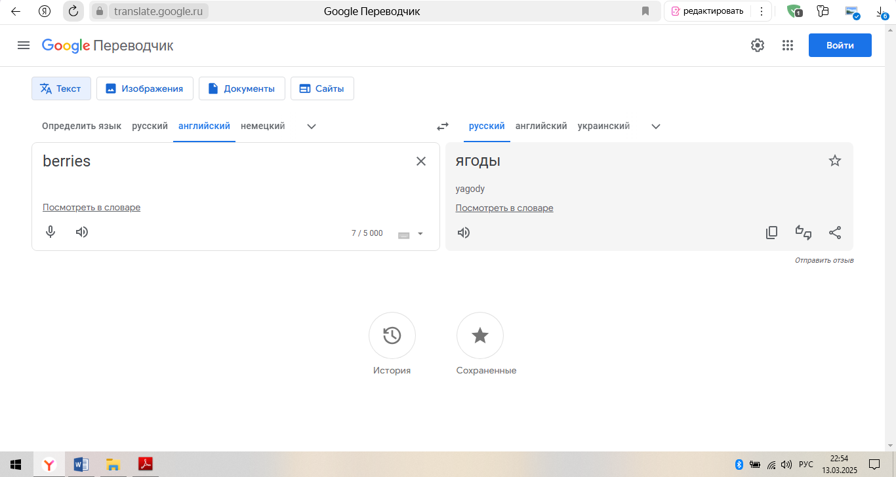
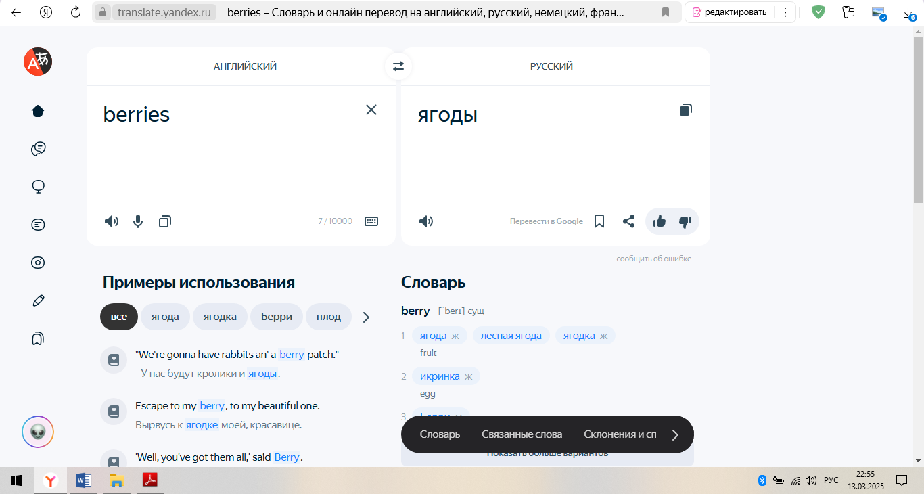
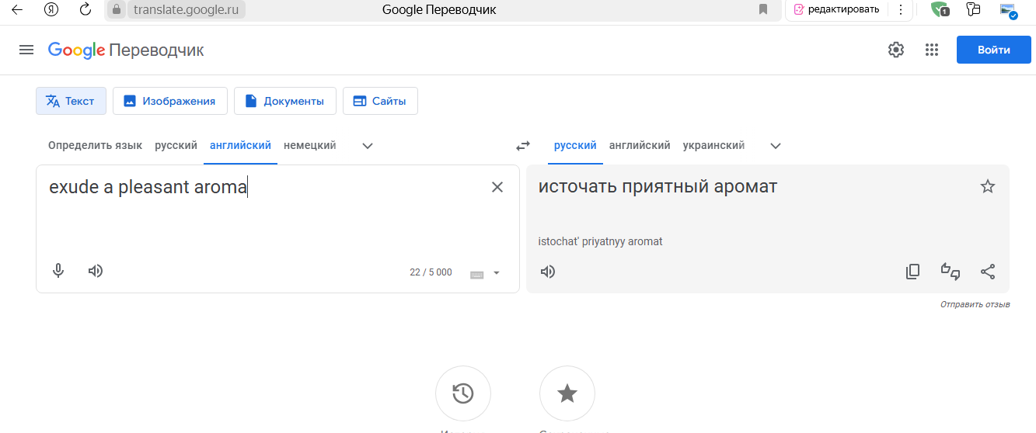
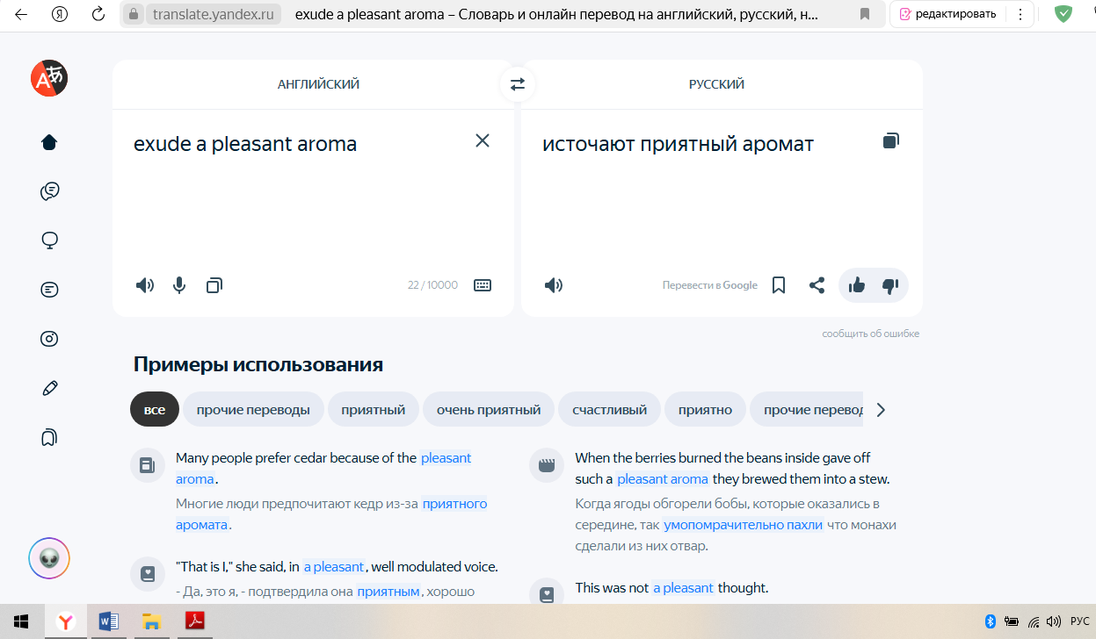
- В целом, оба переводчика справились довольно хорошо с переводом отдельных слов и простых словосочетаний.
- Единственная явная ошибка была в переводе “exude a pleasant aroma” от Yandex.Translate, где было неправильное согласование числа (“источают” вместо “источать”).
3. Выполните автоматический перевод с английского на русский всего выбранного фрагмента текста (по предложениям) всеми переводчиками и заполните следующую таблицу:
Текст:
A lot of different fruits and berries are growing on our planet. Berries are small, juicy fruits that grow on bushes or grass, and have seeds. They all differ in shape, color and taste. Berries are forest and garden. But it turns out that not all berries can be eaten, because they are edible and poisonous. People who like to pick berries in the forest should understand them, so as not to accidentally pick up poisonous fruits. Raspberries, currants, blueberries, strawberries, blackberries, strawberries, gooseberries, grapes - are among the edible berries. Poisonous fruits usually have a bright red or black color, and exude a pleasant aroma, so it is very important to know how they look so as not to be mistaken. All edible fruits are very healthy and have a lot of vitamin. From berries you can prepare juices, jams, and various desserts. Cherry and cherry due to the small size refers to the berries.
Английское предложение в тексте | Русское предложение в тексте (перевела с помощью Deepl) | Перевод с английского на русский первым переводчиком | Перевод с английского на русский вторым переводчиком
A lot of different fruits and berries are growing on our planet | На нашей планете растет множество различных фруктов и ягод | На нашей планете растет много разных фруктов и ягод. | На нашей планете растет очень много различных фруктов и ягод
Berries are small, juicy fruits that grow on bushes or grass, and have seeds. | Ягоды - это небольшие сочные плоды, которые растут на кустах или траве и содержат семена. | Ягоды — это небольшие сочные фрукты, которые растут на кустах или траве и содержат семена. | Ягоды - это маленькие сочные плоды, которые растут на кустах или траве и содержат семена.
Berries are forest and garden. | Ягоды - лесные и садовые. | Ягоды бывают лесные и садовые. | Ягоды бывают лесные и садовые.
But it turns out that not all berries can be eaten, because they are edible and poisonous. | Но, оказывается, не все ягоды можно есть, потому что среди них есть съедобны и ядовиты. | Но оказывается, что не все ягоды можно есть, потому что они съедобные и ядовитые. | Но оказывается, что не все ягоды можно употреблять в пищу, потому что они съедобные и ядовитые.
People who like to pick berries in the forest should understand them, so as not to accidentally pick up poisonous fruits. | Люди, которые любят собирать ягоды в лесу, должны понимать их, чтобы случайно не нарвать ядовитых плодов. | Людям, которые любят собирать ягоды в лесу, следует знать это, чтобы случайно не подобрать ядовитые плоды. | Люди, которые любят собирать ягоды в лесу, должны разбираться в них, чтобы случайно не сорвать ядовитые плоды.
Raspberries, currants, blueberries, strawberries, blackberries, strawberries, gooseberries, grapes - are among the edible berries. | Малина, смородина, черника, земляника, ежевика, клубника, крыжовник, виноград - это одни из самых съедобных ягод. | К съедобным ягодам относятся малина, смородина, черника, клубника, ежевика, земляника, крыжовник, виноград. | Малина, смородина, черника, земляника, ежевика-черноплодная рябина, крыжовник, виноград - относятся к числу съедобных ягод.
Poisonous fruits usually have a bright red or black color, and exude a pleasant aroma, so it is very important to know how they look so as not to be mistaken. | Ядовитые плоды обычно имеют ярко-красный или черный цвет и источают приятный аромат, поэтому очень важно знать, как они выглядят, чтобы не ошибиться. | Ядовитые плоды обычно имеют ярко-красный или черный цвет и источают приятный аромат, поэтому очень важно знать, как они выглядят, чтобы не ошибиться. | Ядовитые плоды обычно имеют ярко-красный или черный цвет и источают приятный аромат, поэтому очень важно знать, как они выглядят, чтобы не ошибиться.
All edible fruits are very healthy and have a lot of vitamin. | Все съедобные фрукты очень полезны и содержат много витаминов. | Все съедобные фрукты очень полезны и содержат много витаминов. | Все съедобные фрукты очень полезны и содержат много витаминов.
From berries you can prepare juices, jams, and various desserts. | Из ягод можно готовить соки, джемы и различные десерты. | Из ягод можно приготовить соки, джемы и различные десерты. | Из ягод можно готовить соки, джемы и различные десерты.
Cherry and cherry due to the small size refers to the berries. | Вишня и черешня из-за небольшого размера относятся к ягодам. | Вишня и черешня из-за небольшого размера относится к ягодам. | Черешня и черешневое дерево из-за небольшого размера относятся к ягодам.
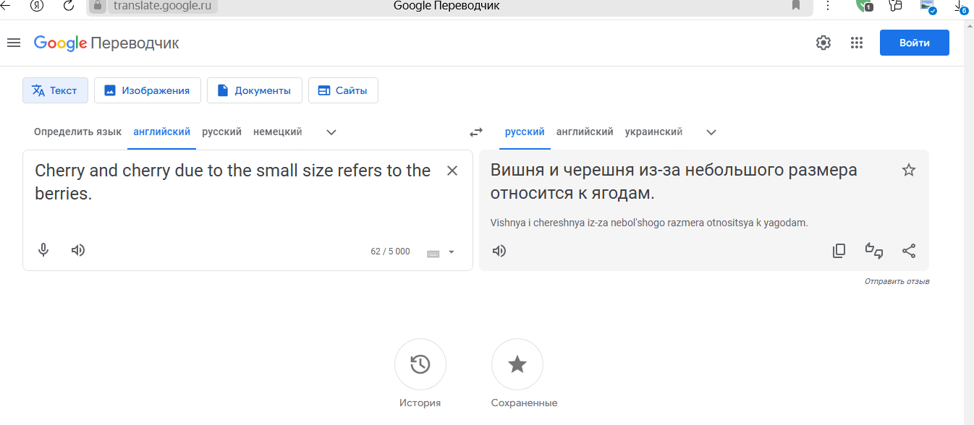
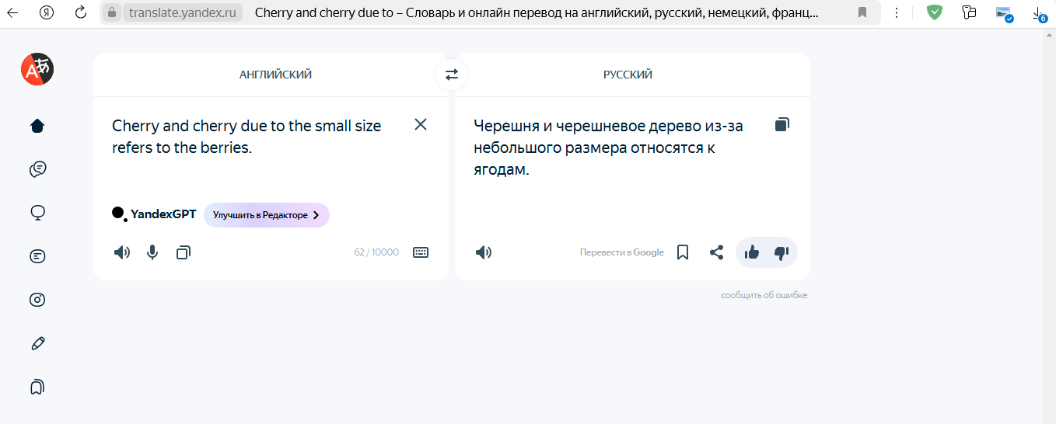
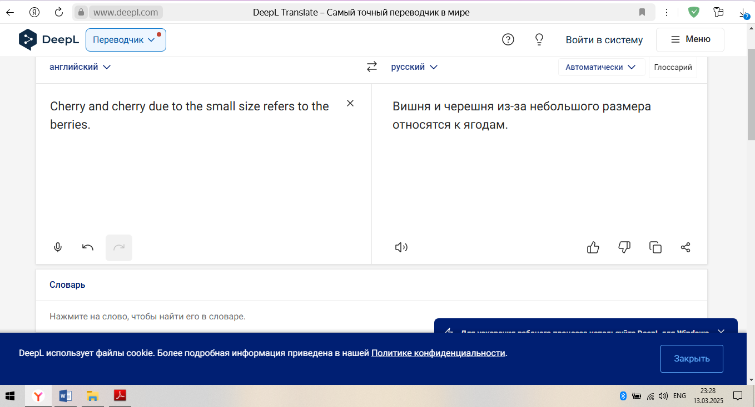
4. Разметьте в таблице проблематичные русско-английские сегменты переводов разным цветом в зависимости от типа ошибки следующим образом:
- Семантическая ошибка (неправильный выбор значения лексемы внутри одной части речи, неправильное значение) – красный.
- Лексическая ошибка (неправильное определение части речи) – оранжевый.
- Синтаксическая ошибка (неправильные предлоги, порядок слов, залог, аспект и т.д.) – голубой.
- Морфологическая ошибка (неправильный выбор морфологической формы лексемы, например, при согласовании) – желтый.
- Стилистическая ошибка («так не говорят по-русски») – зеленый.
- Покрываемость (непереведенные слова) – жирный черный.
Текст: A lot of different fruits and berries are growing on our planet. Berries are small, juicy fruits that grow on bushes or grass, and have seeds. They all differ in shape, color and taste. Berries are forest and garden. But it turns out that not all berries can be eaten, because they are edible and poisonous. People who like to pick berries in the forest should understand them, so as not to accidentally pick up poisonous fruits. Raspberries, currants, blueberries, strawberries, blackberries, strawberries, gooseberries, grapes - are among the edible berries. Poisonous fruits usually have a bright red or black color, and exude a pleasant aroma, so it is very important to know how they look so as not to be mistaken. All edible fruits are very healthy and have a lot of vitamin. From berries you can prepare juices, jams, and various desserts. Cherry and cherry due to the small size refers to the berries.
Английское предложение в тексте | Русское предложение в тексте (перевела с помощью Deepl) | Перевод с английского на русский первым переводчиком | Перевод с английского на русский вторым переводчиком
A lot of different fruits and berries are growing on our planet | На нашей планете растет множество различных фруктов и ягод | На нашей планете растет много разных фруктов и ягод. | На нашей планете растет очень много различных фруктов и ягод
Berries are small, juicy fruits that grow on bushes or grass, and have seeds. | Ягоды - это небольшие сочные плоды, которые растут на кустах или траве и содержат семена. | Ягоды — это небольшие сочные фрукты, которые растут на кустах или траве и содержат семена. | Ягоды - это маленькие сочные плоды, которые растут на кустах или траве и содержат семена.
Berries are forest and garden. | Ягоды - лесные и садовые. | Ягоды бывают лесные и садовые. | Ягоды бывают лесные и садовые.
But it turns out that not all berries can be eaten, because they are edible and poisonous. | Но, оказывается, не все ягоды можно есть, потому что среди них есть съедобны и ядовиты. | Но оказывается, что не все ягоды можно есть, потому что они съедобные и ядовитые. | Но оказывается, что не все ягоды можно употреблять в пищу, потому что они съедобные и ядовитые.
People who like to pick berries in the forest should understand them, so as not to accidentally pick up poisonous fruits. | Люди, которые любят собирать ягоды в лесу, должны понимать их, чтобы случайно не нарвать ядовитых плодов. | Людям, которые любят собирать ягоды в лесу, следует знать это, чтобы случайно не подобрать ядовитые плоды. | Люди, которые любят собирать ягоды в лесу, должны разбираться в них, чтобы случайно не сорвать ядовитые плоды.
Raspberries, currants, blueberries, strawberries, blackberries, strawberries, gooseberries, grapes - are among the edible berries. | Малина, смородина, черника, земляника, ежевика, клубника, крыжовник, виноград - это одни из самых съедобных ягод. | К съедобным ягодам относятся малина, смородина, черника, клубника, ежевика, земляника, крыжовник, виноград. | Малина, смородина, черника, земляника, ежевика-черноплодная рябина, крыжовник, виноград - относятся к числу съедобных ягод.
Poisonous fruits usually have a bright red or black color, and exude a pleasant aroma, so it is very important to know how they look so as not to be mistaken. | Ядовитые плоды обычно имеют ярко-красный или черный цвет и источают приятный аромат, поэтому очень важно знать, как они выглядят, чтобы не ошибиться. | Ядовитые плоды обычно имеют ярко-красный или черный цвет и источают приятный аромат, поэтому очень важно знать, как они выглядят, чтобы не ошибиться. | Ядовитые плоды обычно имеют ярко-красный или черный цвет и источают приятный аромат, поэтому очень важно знать, как они выглядят, чтобы не ошибиться.
All edible fruits are very healthy and have a lot of vitamin. | Все съедобные фрукты очень полезны и содержат много витаминов. | Все съедобные фрукты очень полезны и содержат много витаминов. | Все съедобные фрукты очень полезны и содержат много витаминов.
From berries you can prepare juices, jams, and various desserts. | Из ягод можно готовить соки, джемы и различные десерты. | Из ягод можно приготовить соки, джемы и различные десерты. | Из ягод можно готовить соки, джемы и различные десерты.
Cherry and cherry due to the small size refers to the berries. | Вишня и черешня из-за небольшого размера относятся к ягодам. | Вишня и черешня из-за небольшого размера относится к ягодам. | Черешня и черешневое дерево из-за небольшого размера относятся к ягодам.

6. (Уровни 1, 2, 3) Сделайте общий вывод о работе обоих переводчиков и сопоставьте результаты с оригинальным текстом рассказа.
Общая картина:
Google Translate и Yandex Translate представляют собой широкодоступные и быстро функционирующие системы машинного перевода, которые, тем не менее, не могут полностью заменить профессионального переводчика-человека. Они демонстрируют способность к пониманию основной сути текста, но при этом проявляют слабость в передаче тонкостей, нюансов и стилистических особенностей оригинала. Анализ их работы выявляет общие тенденции и проблемы, характерные для машинного перевода в целом.
Сильные стороны в деталях:
- Понимание общего смысла: Оба сервиса умеют извлекать и передавать основную информацию из текста. Они позволяют быстро понять, о чем идет речь, что делает их полезными для предварительного ознакомления с текстом или для получения общего представления о его содержании.
- Перевод простых и структурированных предложений: Когда дело доходит до простых предложений с четкой грамматической структурой и однозначной лексикой, оба сервиса демонстрируют достаточно высокую точность перевода.
- Широкая доступность и оперативность: Google Translate и Yandex Translate легкодоступны через веб-интерфейс или API, и они обеспечивают практически мгновенный перевод текста, что делает их удобными для оперативного использования.
- Охват языков: Поддержка большого количества языков.
Слабые стороны в деталях:
- Недостаточное понимание контекста и полисемии: Оба сервиса испытывают трудности с правильным выбором значения слова в зависимости от контекста. Это приводит к семантическим ошибкам, когда слово переводится неправильно, искажая смысл предложения. Например, слово “fruit” может быть переведено как “фрукт” вместо более подходящего в данном контексте “плод”.
- Морфологические неточности и грамматические ошибки: Оба сервиса склонны к ошибкам в морфологии и грамматике русского языка. Они могут неправильно согласовывать слова в предложении, выбирать неверные падежи или использовать неверные формы глаголов, что делает перевод неестественным и иногда затрудняет понимание.
- Стилистическая бедность и неестественность: Переводы, выполненные Google Translate и Yandex Translate, часто лишены стилистической выразительности и звучат неестественно для носителей русского языка. Они могут использовать клишированные фразы и избегать сложных грамматических конструкций, что обедняет язык перевода.
- Некорректный перевод идиом и фразеологизмов: Идиомы и фразеологизмы представляют особую сложность для машинного перевода, поскольку их смысл не выводится из значений отдельных слов. Оба сервиса часто переводят идиомы буквально, что приводит к абсурдному или бессмысленному результату.
- Проблемы с обработкой имен собственных: Оба сервиса могут допускать ошибки при переводе или транслитерации имен собственных, что приводит к путанице и искажению информации.
- Ограниченная способность к адаптации к стилю автора: Переводчики-люди адаптируют свой стиль перевода к стилю автора оригинального текста, чтобы сохранить его индивидуальность. Машинные переводчики, как правило, не обладают этой способностью и выдают стандартизированный перевод, лишенный авторского почерка.
Сравнительный анализ:
В целом, сложно отдать предпочтение одному из этих сервисов. В каких-то случаях лучше справляется Google Translate, в каких-то — Yandex Translate. Они используют разные алгоритмы и базы данных, поэтому иногда выдают разные результаты. Выбор между ними часто субъективен и зависит от конкретного текста и предпочтений пользователя. Однако, в целом, разница в качестве перевода между ними не является значительной.
Сопоставление с оригиналом:
Сопоставление машинного перевода с оригинальным текстом выявляет существенные недостатки. Машинный перевод не может передать:
- Тонкие нюансы смысла и подтексты: Автоматизированные системы не способны уловить тонкие оттенки смысла, игру слов, иронию и другие стилистические приемы, которые часто используются в оригинальном тексте.
- Эмоциональную окраску и авторский голос: Машинный перевод не передает эмоциональную составляющую текста и индивидуальный стиль автора, что делает перевод безличным и сухим.
- Культурный контекст: Многие тексты содержат культурные отсылки и аллюзии, которые требуют знания культурного контекста для правильной интерпретации. Машинный перевод часто не учитывает эти факторы, что приводит к неточностям и искажениям смысла.
В заключение:
Google Translate и Yandex Translate являются полезными инструментами для быстрого получения общего представления о содержании текста на иностранном языке. Однако, не следует полагаться на них как на надежный источник точной и стилистически корректной информации. Для получения качественного перевода, особенно если речь идет о важных документах или текстах, требующих особой точности и выразительности, необходимо обращаться к профессиональным переводчикам-людям. Машинный перевод может служить отправной точкой, но обязательно требует тщательной вычитки, редактирования и адаптации со стороны человека.

